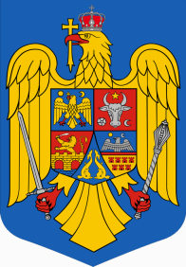
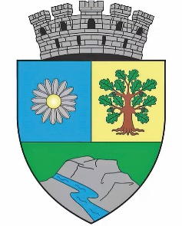
ROMÂNIA
JUDEŢUL BIHOR
MUNICIPIUL MARGHITA
CONSILIUL LOCAL AL MUNICIPIULUI MARGHITA

Proiect de hotărâre
Privind aprobarea documentaţiilor cadastrale cu propunerea de dezlipire a imobilului
cu nr. cadastral 105979 înscris în C.F. nr. 105979 – Marghita, situat în
extravilanul municipiul Marghita

Analizând temeiurile juridice, respectiv:
- art, 27 şi art. 45 din Legea nr.7/1996 a cadastrului şi publicităţii imobiliare, republicată şi actualizată
- art. 296 alin. (2) , art. 129 alin. (2) lit.c), alin.(6) lit.c din Ordonanţa de Urgenta a Guvernului nr. 57/2019 privind Codul Administrativ, cu modificările si completările ulterioare

Ţinând seama de:

documentaţia cadastrală si Cartea Funciară nr. 105979 Marghita

Având în vedere:

Referatul de aprobare al primarului Municipiului Marghita, în calitate de iniţiator, înregistrat sub nr. 9317 din 23.08.2024

Raportul de specialitate înregistrat sub nr. 9318 din 23.08.2024 întocmit de Compartimentul Cadastru din cadrul Serviciului administraţie publică locală

În baza art. 196 alin.1 lit. a din Ordonanţa de Urgenţă a Guvernului nr. 57/2019 privind Codul Administrativ, cu modificările şi completările ulterioare,

Primarul Municipiului Marghita propune următorul

Proiect de hotărâre:

Art.1 Se aprobă Planului de amplasament şi delimitare a imobilului, cu propunerea de dezlipire a imobilului având număr cadastral 105979 înscris în C.F. nr. 105979 – Marghita, situat în extravilanul municipiului Marghita, conform documentaţiei tehnice cadastrale de dezlipire, recepţionată de O.C.P.I. Bihor, astfel:

Situaţia actuală  (înainte de dezlipire) |  |  | Situaţia viitoare  (după de dezlipire)
Nr. C.F. | Nr. Cad. | Suprafaţa (mp) | Nr. Cad. | Suprafaţa (mp) | Menţiuni
105979 | 105979 | 47533 | LOT.1 | 1941 | Imobil - teren fără vegetație forestieră - fâneață, proprietatea privată a Municipiului Marghita
105979 | 105979 | 47533 | LOT.2 | 45592 | Imobil - teren cu vegetație forestieră, proprietatea publică a Municipiului Marghita

Art. 2 Se aprobă deschiderea de două noi Cărţi Funciare pentru înscrierea imobilelor rezultate din dezlipirea numărului cadastral 105979 înscris în C.F. nr. 105979 – Marghita, situat în extravilanul municipiul Marghita, astfel:
- LOT.1 –având suprafaţa totală de 1941 mp, - teren fără vegetație forestieră aflat în proprietatea privată a Municipiului Marghita;
- LOT. 2 –având suprafaţa totală de 45592 mp, - teren cu vegetație forestieră aflat în proprietatea publică a Municipiului Marghita.

Art.3 Se aprobă completarea evidenţelor contabile de patrimoniu ale UAT –Municipiul Marghita , în concordanţă cu prevederile din prezenta hotărâre.

Art. 4 Cu ducerea la îndeplinire a prezentei se încredinţează primarul Municipiului Marghita prin compartimentele de specialitate .

Art. 5 Prezenta hotărâre se comunică cu : Instituţia Prefectului Judeţul Bihor, primarul Municipiului Marghita, Compartiment cadastru, Serviciul buget contabilitate, afişare pe site-ul www.marghita.ro, la secţiunea Monitorul Oficial Local

Iniţiator Vizat Legalitate
Primar Secretar General
Marcel Emil SAS ADĂSCĂLIŢII Cornelia DEMETER

